

Puesta en producción segura

Unidad 3. Actividad 4



14 de DicieMBRE de 2023

Carlos DÍAZ MONTES

ESPECIALIZACIÓN DE CIBERSEGURIDAD

Índice

Enunciado 2

Ejercicio 2

# Enunciado

Actividad. Siguiendo los pasos anteriores instale un servidor Apache en un Docker y redireccionar las comunicaciones de la maquina origen del puerto 8080 al puerto 80 del docker. Capture todos los pasos.

# Ejercicio

Me he creado un contenedor llamado web:

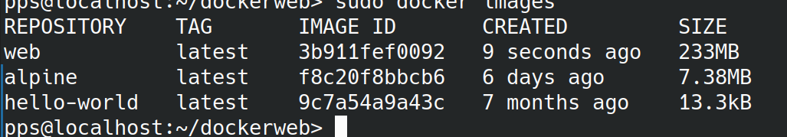

Nos creamos un fichero Dockerfile donde guardaremos lo siguiente:

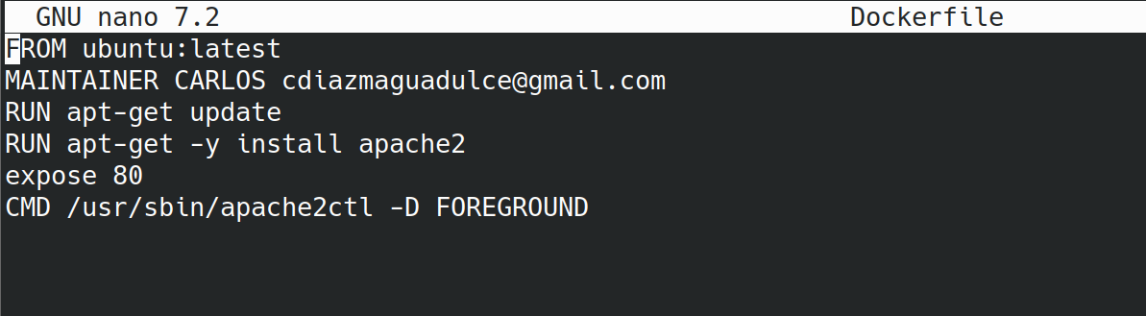

Ahora usamos build -t y el nombre que queremos del contenedor:

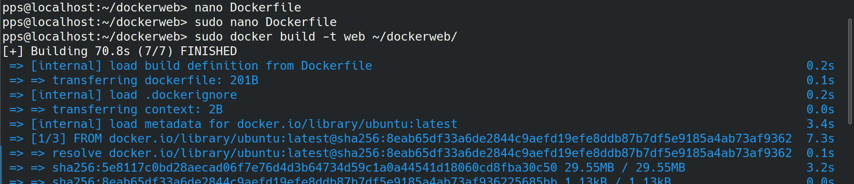

Seleccionamos los puertos:



Y comprobamos que funciona:

